ЗАДАНИЕ ОЗНАКОМИТСЯ С ЛЕКЦИЕЙ ОТВЕТИТЬ НА ВОПРОСЫ В КОНЦЕ ФАЙЛА
ОТВЕТЫ ВЫСЛАТЬ НА МОЙ ЭЛЕКТРОННЫЙ АДРЕСС
ttt-dementiev@yandex.ru

ЛЕКЦИЯ
5.1 Поперечная дифференциальная защита ЛЭП
Принцип действия [15] защиты основан на вычитании токов, протекаемых через трансформаторы тока одноименных фаз TA1 и TA2 при КЗ на линиях W1 или W2 (рис. 5.1).
Защита включается на разность одноименных фаз ЛЭП, подключенных через разные выключатели ― Q1 и Q2. В нормальном режиме, при питании нагрузки S_{Н}, токи через трансформаторы тока TA1 и TA2 протекают одинаковые, и ток в реле равен определяется следующим образом:
I_{Р} = ^{I}_{TA1,РАБ} − ^{I}_{TA2,РАБ} = ^{I}_{НБ} ≈ 0 . (5.1)
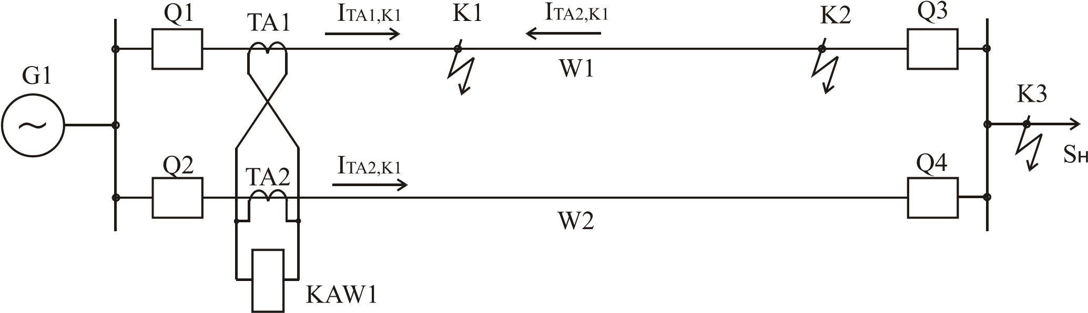
Рисунок 5.1. Поперечная дифференциальная защита двухцепной ЛЭП

При КЗ в точке К1 в реле протекает ток:
IKAW = ITA1,К1 − ITA2,K1 = ΔI K 1 > IC ,Р . (5.2) Но при КЗ в конце одной из линий W1 или W2 защита может не сработать:
IKAW = ITA1,К 2 − ITA2,K 2 = ΔI K 2 < IC ,Р , (5.3)
так как токи I_{TA1,K2} и I_{TA2,K2} отличаются друг от друга на очень малую величи-
ну, соизмеримую с током небаланса. Этого тока недостаточно для срабатывания реле KAW1. Таким образом, защита имеет мертвую зону, находящуюся в конце ЛЭП.
Ток срабатывания защиты выбирается наибольший из двух условий:
― несрабатывания при наибольшем небалансе, протекающем по реле при максимальном внешнем КЗ:
I_{С ,З} ≥ ^{k}_{ОТС} ⋅ ^{I}_{НБ ,МАХ ,РАСЧ} , (5.4)
― несрабатывания защиты при отключении одного из выключателей противоположного конца ЛЭП:

k^{ОТС}
I_{С ,З} ≥ ⋅ ^{I}_{РАБ ,МАХ} . (5.5)

k_{В}
Время срабатывания защиты – специальная задержка на срабатывание не устанавливается.
Чувствительность защиты оценивается по формуле

^{I}К 2,MIN
k_{Ч} = ≥ 2. (5.6)

IC ,З
Необходимо отметить, что k_{Ч} определяется для двух режимов: при включенных выключателях Q1 – Q4 (рис.5.1) и в режиме, когда выключатель с противоположной стороны поврежденной цепи уже отключен (режим каскадного отключения).
Область применения. Дифференциальная защита применяется для двух параллельных линий с одинаковыми параметрами и одним выключателем. Часто в таком виде она используется для защиты двух параллельных кабельных линий. Защита применяется от многофазных КЗ и однофазных коротких замыканий в сети с заземленной нейтралью.

5.2 Особенности работы поперечной дифференциальной защиты ЛЭП
Поперечная дифференциальная защита при определенных режимах имеет особенности работы:
― первая особенность – мертвая зона, которая возникает при КЗ в конце одной из ЛЭП. Это устраняется включением аналогичной защиты на противоположном конце ЛЭП;
― вторая заключается в том, что при отключении одной из ЛЭП защита может ложно сработать и отключить вторую ЛЭП. Поэтому защита предварительно должна быть выведена из работы или автоматически блокироваться и дополняться другими защитами;
― третья особенность состоит в том, что ― такая защита не может определить поврежденную ЛЭП и отключает обе линии. Это устраняется использованием органа направления мощности, которое будет рассмотрено в следующем параграфе.
Кроме перечисленных особенностей, имеется возможный случай неправильной работы поперечной дифференциальной защиты (рис. 5.2), когда на линии, например W1, происходит КЗ с одновременным обрывом провода ЛЭП. Причем КЗ находится за местом обрыва проводника и по W1 ток не протекает, следовательно в ТА1 тока нет.

Рисунок 5.2. Возможный случай неправильной работы поперечной дифференциальной защиты Ток КЗ протекает через ТА2, и защита KAW1 неправильно действует, отключая неповрежденную линию W2.

5.3 Направленная поперечная дифференциальная защита ЛЭП
Чтобы повысить избирательность, чтобы защита правильно срабатывала при повреждениях и отключала поврежденную ЛЭП, применяют направленную поперечную дифференциальную защиту. Принципиальная схема направленной поперечной дифференциальной защиты ЛЭП приведена на рис. 5.3. На схеме KW1 является органом на-
Q1
Q2
TA1
TA2
KAW1
KW1
G1
TV1
W1
W2

Рисунок 5.3. Принципиальная схема правления мощности двухнаправленной поперечной стороннего действия, т.е. он дифференциальной защиты ЛЭП замыкает контакты: KW1.1, если на линии W1 мощность
направлена от шин в линию, и KW1.2, если на линии W2 мощность направлена от шин в линию. Реле KAW1 является пусковым. Расчетным условием для выбора тока срабатывания защиты является больший ток из формул (5.4) и (5.5).

5.4 Продольная дифференциальная защита ЛЭП
Наряду с поперечными дифференциальными защитами на ЛЭП используются продольные дифференциальные защиты. Они являются защитами с абсолютной селективностью.
Принцип действия дифференциальной защиты ЛЭП с проводным каналом, как и всех дифференциальных защит [15] основан на разности токов I_{2,TA1} и I_{2,TA2}, протекаемых через трансформаторы тока TA1 и TA2 (рис. 5.4), соответственно. При внешнем КЗ в точке К1 токи протекают к месту повреждения. Результирующий ток в реле соответствует выражению
IKAW 1 = I2,TA1 − I2,TA2 = IНБ < IC ,Р. (5.7)

Рисунок 5.4. Токи в реле при внешнем КЗ в точке К1
Максимальный ток КЗ является расчетным для отстройки защиты от срабатывания при внешнем повреждении в К1.
При КЗ в зоне действия защиты (рис. 5.5), в точке К2, ток I_{1,TA1} к повреждению протекает через трансформатор тока ТА1 от системы G1 (в худшем случае).

Рисунок 5.5. Токи в реле при КЗ в зоне действия защите в точке К1

Если со стороны выключателя имеется питание, то ток I_{1,TA1} через ТА2 подпитывает КЗ (на рис.5.5 этот вариант не рассмотрен). Результирующий ток в реле:

I^{К 2}
I_{KAW 1} = ^{I}_{2,TA1} = > ^{I}_{C ,Р} . (5.8)

k_{ТА}1
Ток срабатывания. Защита не должна срабатывать при максимальных внешних КЗ в точке К1 (рис. 5.4), а также при качаниях, когда эти токи больше
IК,ВН,MAX:
I_{С ,З} ≥ ^{k}_{ОТС} ⋅ ^{I}_{НБ ,МАХ ,РАСЧ} . (5.9)
Время срабатывания защиты – специальная задержка на срабатывание не устанавливается.
Чувствительность защиты рассчитывается по выражению:

^{I}К2,MIN
k_{Ч} = ≥ 2 , (5.10)

IC ,З
где I_{К2,MIN}: ― минимальный ток КЗ в точке К2 (рис. 5.5).
Область применения. Такая защита не может использоваться на протяженных линиях, так как: большое сопротивление контрольного кабеля перегрузит трансформаторы тока ТА1 и ТА2, они войдут в насыщение и исказят сигнал тока; неизвестно, в каком месте устанавливать реле КАW1; при его срабатывании нужно передавать сигнал об отключении на другой конец ЛЭП. В связи с вышеупомянутыми недостатками такая продольная дифференциальная защита используется на коротких шино- и токопроводах, срабатывает при всех многофазных КЗ.

5.5 Продольная дифференциальная защита ЛЭП с реле на обоих концах и проводным каналом
Для уменьшения нагрузки трансформаторов тока используют промежуточные трансформаторы тока TLA1 и TLA2 (рис. 5.6). В такой продольной дифференциальной защите появилась возможность использовать по реле на каждом из концов ЛЭП. Каждое реле действует на свой выключатель.
На рис. 5.6 показаны направления вторичных токов от промежуточных трансформаторов тока при внешнем КЗ в точке К1. Через реле KAW1 протекает
I1,TA1 ток ^{I}_{2,TLA1} , составляющий часть тока ^{I}_{2,TLA1} + ^{I}₂′_{,TLA1} = (чуть больше kTA1kTLA1
половины), меньшая часть ^{I}₂′_{,TLA1} протекает через реле KAW2. Это объясняется тем, что через большее сопротивление (контрольный кабель от TLA1 до KAW2) протекает меньший токI₂′_{,TLA1}, а через меньшее сопротивление – больший ^{I}_{2,TLA1} .
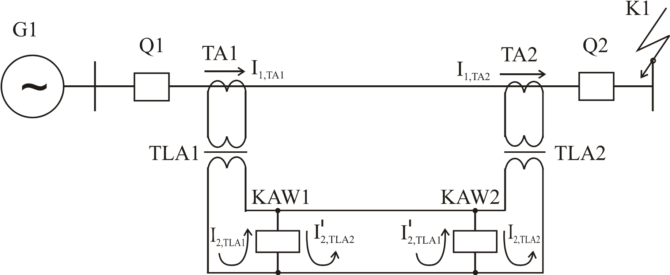
Рисунок 5.6. Токи в реле продольной дифференциальной защиты с промежуточными трансформаторами при внешнем КЗ в точке К1

Аналогично перераспеределяются токи от трансформатора TLA2. В связи с вышесказанным при внешнем КЗ в точке К1 через реле KAW1 и KAW2 протекают разности токов от трансформаторов TLA1 и TLA2. Эти разности составляют довольно большой небаланс:
I _{KAW1} = ^{I}_{2,TLA1} − ^{I}₂′_{,TLA2} = ^{I}_{НБ,1} , (5.11)
I_{KAW2} = ^{I}_{2,TLA2} − ^{I}₂′_{,TLA1} = ^{I}_{НБ,2} . (5.12)
Токи небаланса тем больше, чем длиннее ЛЭП.
При КЗ в зоне действия продольной дифференциальной защиты токи протекают так, как показано на рис. 5.7.
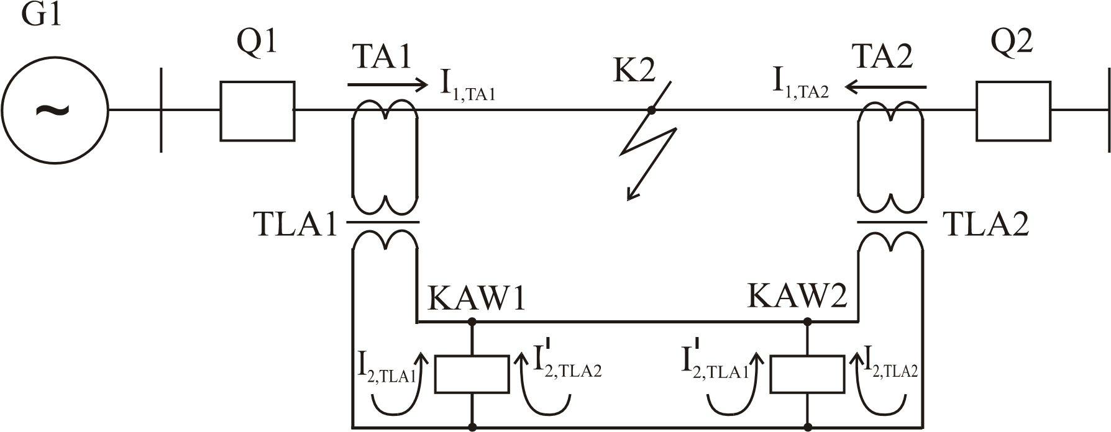
Рисунок 5.7. Токи в реле продольной дифференциальной защиты с промежуточными трансформаторами при КЗ в зоне действия в точке К2 В этом случае через реле KAW1 и KAW2 протекают суммы токов от трансформаторов TLA1 и TLA2:
I _{KAW1} = ^{I}_{2,TLA1} + ^{I}₂′_{,TLA2} = ^{I}_{К2} , (5.13)
I _{KAW2} = ^{I}_{2,TLA2} + ^{I}₂′_{,TLA1} = ^{I}_{К2} . (5.14)
Так как в схеме используется два реле, то при КЗ по каждому из них протекает в два раза меньший ток, чем если бы было одно реле. Поэтому чувствительность данной защиты в два раза ниже обычной продольной дифференциальной защиты, рассмотренной в 5.4.

5.6 Односистемная продольная дифференциальная защита ЛЭП с реле на обоих концах и проводным каналом
Для реализации продольной дифференциальной защиты ЛЭП по п. 5.5 необходимы комплекты реле в каждой фазе, с обоих концов линии ― таким образом, шесть реле. Возможно исполнение продольной дифференциальной защиты на двух реле, если они включаются через фильтры тока (рис. 5.8). Обычно используются комбинированные фильтры прямой и обратной последовательностей I₁+kI₂ или прямой и нулевой последовательностей I₁+kI₀ [15]. Такая защита называется односистемной продольной дифференциальной.
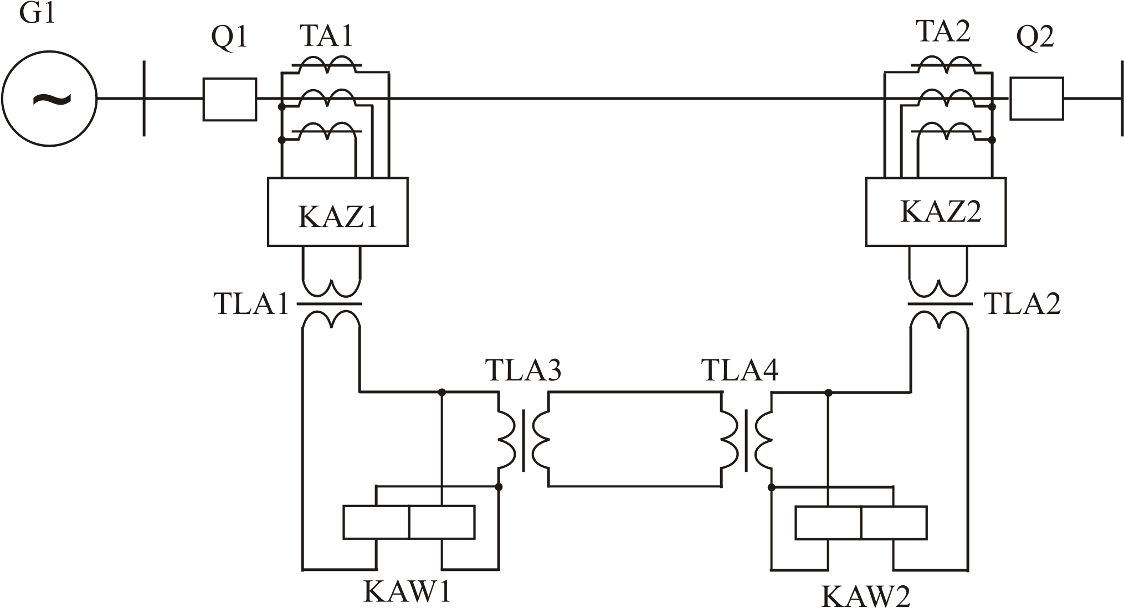
Рисунок 5.8. Односистемная продольная дифференциальная защита ЛЭП с реле на обоих концах и проводным каналом

5.7 Особенности работы продольных дифференциальных защит
Самым ненадежным элементом таких защит является проводной канал связи, обеспеченный контрольным кабелем. Обрыв соединительного провода приведет к излишнему срабатыванию защиты, а замыкание между жилами контрольного кабеля приведет к отказу защиты. Поэтому контроль исправности проводного канала является необходимой потребностью для обеспечения надежной работы продольной дифференциальной защиты. Широкое применение нашел метод контроля контрольного кабеля с наложением постоянного тока от дополнительного источника и контролирующих реле, блокирующих действие защиты при обрыве провода контрольного кабеля и исчезновении цепи для постоянного тока.

5.8 Продольная дифференциально-фазная высокочастотная защита
Принцип действия защиты аналогичен предыдущей ― продольной дифференциальной защите, но вместо проводного канала применяется высокочастотный канал [17, 18], осуществленный по проводам ЛЭП (рис. 5.9).
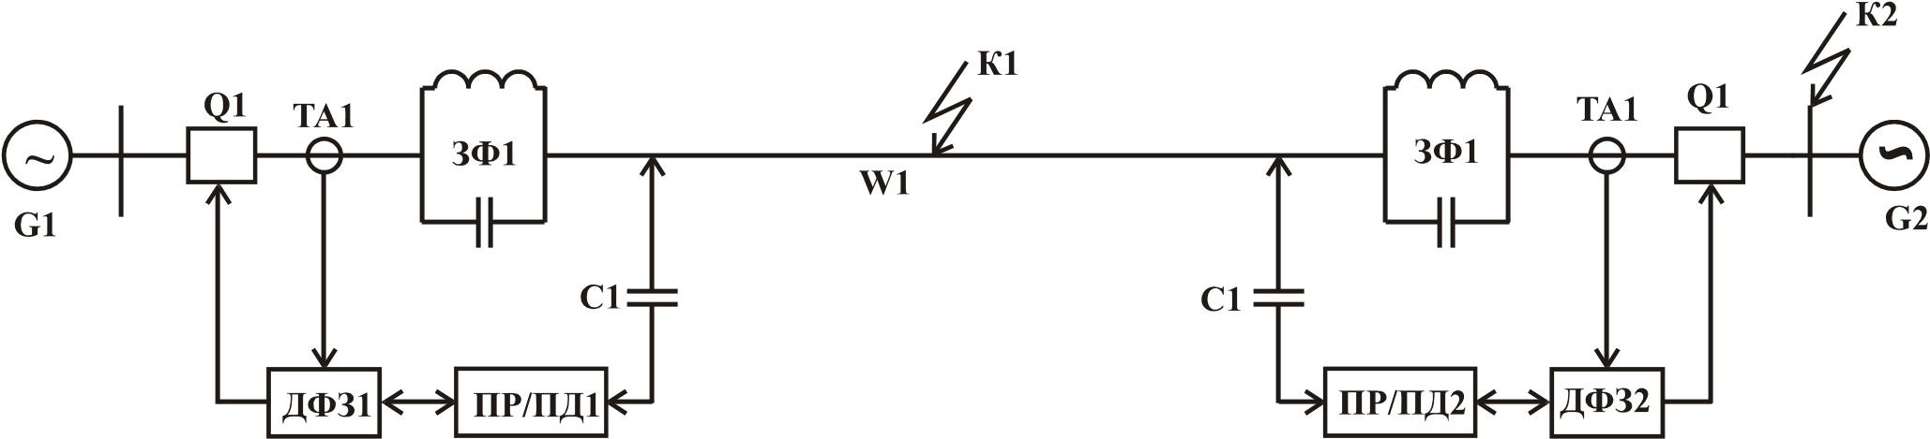
Рисунок 5.9. Продольная дифференциально-фазная высокочастотная защита: ДФЗ1 и ДФЗ2 ― первый и второй полукомплекты дифференциально-фазной высокочастотной защиты; ЗФ1 и ЗФ2 ― заградительные фильтры; С1 и С2 ― конденсаторы связи; ПР/ПД1 и ПР/ПД2 ― приемник передатчик; TА1 и TА2 ― трансформаторы тока.

В режиме внешнего КЗ (точка К2) ток протекает от источника G1 к месту повреждения. За положительное направление принимается направление от шин в линию, поэтому через ТА1 ток будет иметь положительное направление, а через ТА2 ― отрицательное. При положительной полуволне тока каждый полукомплект формирует высокочастотный (ВЧ) сигнал (рис. 5.10), с частотой модуляции 10―500 кГц. Так как направления токов различны, положительные полуволны в один и тот же момент времени не совпадают. Высокочастотный сигнал передается в ЛЭП через конденсатор связи С1 (С2). С противоположной стороны сигнал поступает в приемник с незначительно уменьшенной амплитудой, так как ВЧ - сигнал по мере прохождения по ЛЭП затухает. Приемник каждого полукомплекта принимает свой ВЧ - сигнал и сигнал от другого полукомплекта. Оба сигнала складываются, и в результате присутствует непрерывный ВЧ - сигнал. Выходное реле в этом случае не срабатывает (рис. 5.10).
При КЗ в зоне действия (точка К1), ток через ТА1 протекает от источника G1, через ТА2 от G2 к месту повреждения (рис. 5.11). Направления токов через каждый полукомплект положительны, полуволны совпадают.
В каждом полукомплекте оба сигнала складываются, и в результате присутствует прерывающийся ВЧ - сигнал. Выходное реле срабатывает. Защиты срабатывают без выдержки времени.
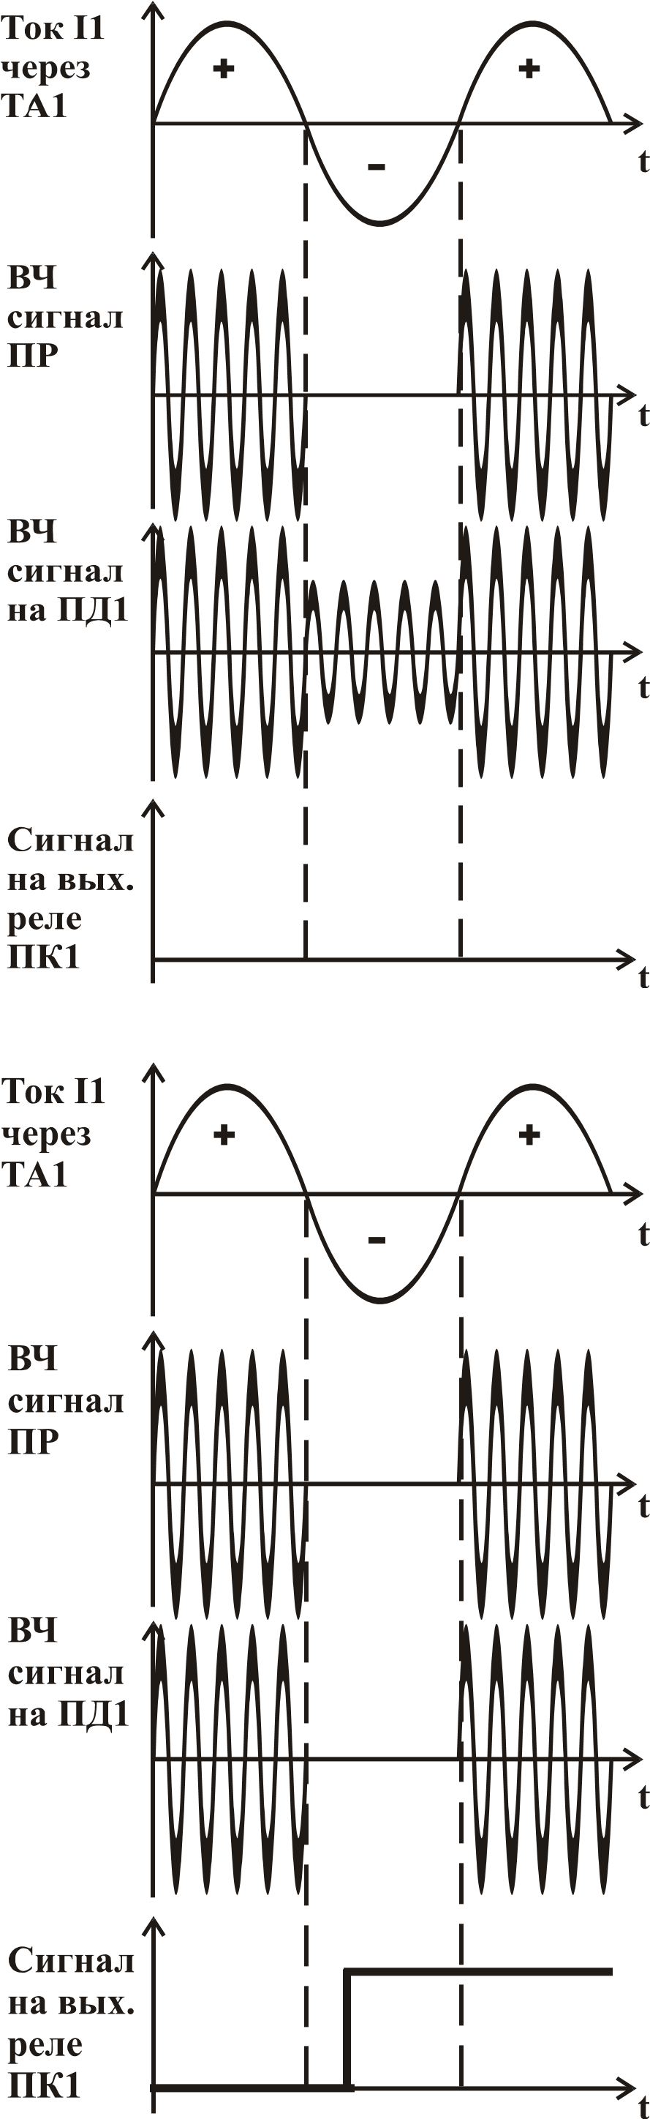Рисунок 5.10. Сигналы в защите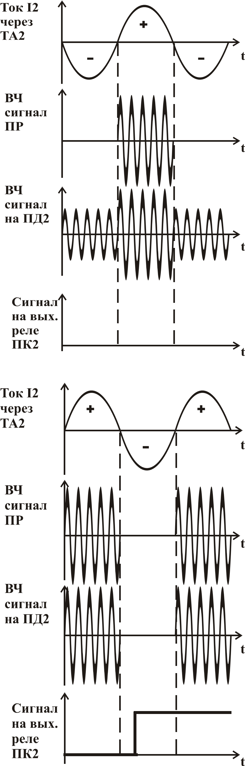 при внешнем КЗ в точке К2
Рисунок 5.11. Сигналы в защите при КЗ в зоне действия в точке К1

ЗФ нужны для того, чтобы ВЧ-сигнал не выходил за пределы защищаемой ЛЭП и не влиял на работу аналогичных защит смежных линий.
Недостатки дифференциально-фазной высокочастотной защиты:
― при оледенении проводов сигналы полностью затухают, не поступают в другой полукомплект и защита может ложно сработать. Для исключения такого действия необходимо контролировать момент оледенения и проводить организационно технические мероприятия по плавке льда;
― высокая стоимость дифференциально-фазной высокочастотной защиты и относительная сложность;
― при качаниях защита может неправильно сработать, при условии расположения электрического центра качания на защищаемой ЛЭП. Для предотвращения ложной работы используется специальная блокировка при качаниях, подобная дистанционным защитам;
― высокочастотные помехи могут автоматически выводить защиты из работы. Перспективным направлением является использование оптоволоконного канала для дифференциально-фазной высокочастотной защиты.
Область применения. Такие защиты могут использоваться на ЛЭП большой длины и напряжением 110―1150 кВ. Это единственная защита, которая мгновенно отключает выключатели ЛЭП обоих концов при КЗ в пределах линии при любой конфигурации сети.

Вопросы для самопроверки
- Принцип действия поперечной дифференциальной защиты ЛЭП. Расчет тока и времени срабатывания, проверка чувствительности.
- Каковы особенности работы поперечной дифференциальной защиты ЛЭП?
- Принцип действия направленной поперечной дифференциальной защиты ЛЭП.
- Принцип действия продольной дифференциальной защиты ЛЭП. Расчет тока и времени срабатывания, проверка чувствительности.
- Каковы особенности работы продольных дифференциальных защит ЛЭП?
- Принцип действия продольной дифференциально-фазной высокочастотной защиты ЛЭП.

